**Urcan Alexandru-Raul GR.7**

**Sistem cu incuietoare inteligenta**

**Cuprins:**

**1**.Scopul lucrarii

**2**.Lista componentelor necesare

**3**.Schema electrica

**4**.Codul sursa

**5**.Instructiuni legate de montaj

**6**.Instructiuni de utilizare

**7**.Idei de dezvoltare ulterioara a proiectului

**8**.Bibliografie

**1**.Scopul lucrarii

Am realizat un sistem inteligent cu o yala electromagnetica actionata printr-un senzor de amprente, pentru a putea permite accesul doar persoanelor autorizate. Sistemul este capapil sa memoreze 125 de amprente diferite, pe care sa le stocheze cu propriul numar de identificare. Utilizatorii care nu au o amprenta salvata cu drept de acces nu pot debloca incuietoarea. Sistemul poate fi deblocat din interiorul incaperii prin actionarea unui buton. Beneficul acestui sistem este gradul ridicat de securitate pe care il ofera si modul de actionare care nu necesita o cheie.

Acest tip de incuietoare poate fi folosit in diverse aplicatii, cum ar fi:

* Securitatea locuintei: O incuietoare electromagnetica cu senzor de amprente poate fi instalata la usa principala a unei locuinte pentru a permite accesul numai pentru membrii familiei sau pentru persoanele autorizate.
* Securitatea afacerii: O incuietoare electromagnetica cu senzor de amprente poate fi instalata la usa de acces a unui birou sau a unei zone sensibile din cadrul unei afaceri pentru a permite accesul numai pentru angajatii autorizati.
* Controlul accesului: O incuietoare electromagnetica cu senzor de amprente poate fi utilizata pentru a controla accesul la anumite zone sau bunuri, cum ar fi un cabinet medical sau un laborator de cercetare.

**2**.Lista componentelor necesare

* Yala electromagnetica 12V – 1A
* [Placa de dezvoltare compatibila Arduino Uno R3 Atmega328P](https://cleste.ro/arduino-uno-r3-atmega328p.html)
* Senzor amprenta 3.3V
* Modul Releu 1 Canal 5V
* Alimentator 12V – 2 A
* Transformator 24V - 12V – 1A
* Fire Dupont (mama-mama / mama-tata / tata-tata)
* Buton rotund
* Rezistenta 20k
* Cabluri pentru prelungiri
* Tub termocontractabil
* Pistol de lipit + frudor

**3**.Schema electrica

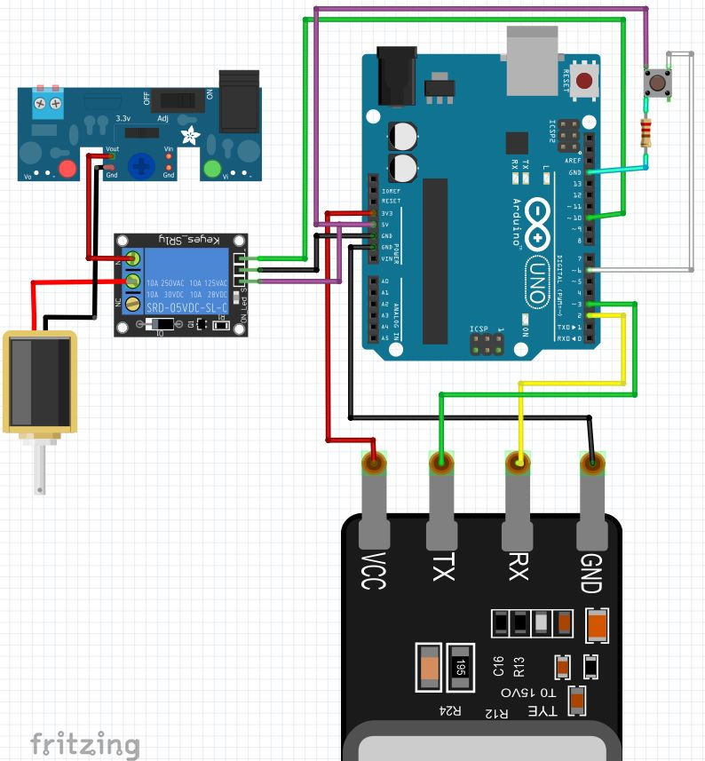



Schema electrica poate fi descarcata accesand urmatorul link sau prin scanarea codului QR: <https://files.fm/u/fu33kx6g2>

**4**.Codul sursa

Codul sursa poate fi vazut accesand urmatorul link sau prin scanarea codului QR:

<https://pastebin.com/sD2hQVH5>

**5**.Instructiuni legate de montaj

Placa Arduino Uno se conecteaza prin portul USB la un Computer

Releul 5V 1 canal

* IN – firul verde 🡪 PIN 10 Arduino
* GND – firul negru 🡪 PIN GND Arduino
* VCC – firul mov 🡪 PIN 5V Arduino
* COM – VCC yala electromagnetica
* NO – VCC transformator 12V - 1A

Senzor amprenta:

* VCC – firul rosu 🡪 PIN 3.3V Arduino
* TX – firul verde 🡪 PIN 3 Arduino
* RX – firul galben 🡪 PIN 2 Arduino
* GND – firul negru 🡪 PIN GND Arduino

Buton:

* Verificam cu multimetru daca intre 2 pini alaturați exista o mica rezistența, astfel aflam ca au legatura intre ei si o sa-i consideram ca fiind „pe aceeasi parte”.
* La pinii de pe aceeași parte, firul alb il conectam la PIN 6 Arduino iar celalalt, firul turcoaz, il legam la PIN GND Arduino (pe traseu catre GND adaugam o rezistența de 20K).
* Pinul butonului de pe partea opusa celui care are rezistența, firul mov va fi conectat la PIN 5V Arduino.

Yala electromagnetica:

* Pe unul dintre suruburi venim cu firul negru, adica MINUS din transformator.
* Pe celalalt surub venim cu firul rosu, adica PLUS din portul COM.

**6**.Instructiuni de utilizare

Pentru a inregistra o amprenta noua comentam in cod instrunctiunile:

“verificare_buton();

verificare_amprenta();”

si de-comentam instructiunea: “inregistrare_amprenta();” , dupa care introducem un ID de la 0 la 125 pentru amprenta pe care dorim sa o salvam, si respectam instructiunile.

Pentru a trece programul din nou la modul de functionare normala trebuie sa de-comentam in cod instrunctiunile:

“verificare_buton();

verificare_amprenta();”

si comentam instructiunea: “inregistrare_amprenta();”

In momentul in care amprenta este recunoscuta, placuta actioneaza releul care da comanda incuietorii sa se deschida yala timp de 4 secunde, dupa care aceasta se va bloca automat.Prin apasarea butonului placuta ii da comanda releului sa deschida yala timp de 4 secunde, dupa care aceasta se va inchide automat. In cazul in care amprenta nu este recunoscuta, accesul nu va fi permis.

**7**.Idei pentru dezvoltarea ulterioara a proiectului

* Inregistrarea amprentelor direct din unitatea exterioara, fara laptop
* Adaugarea unui Display
* Adaugarea unui RFID Reader
* Adaugarea unui KeyPad
* Adaugarea unui buzzer pentru ton de confirmare / eroare
* Dezvoltarea unei aplicatii prin care sistemul sa poata fi accesat din WIFI

**8**.Bibliografie

* <https://fritzing.org/>
* <https://github.com/adafruit/Adafruit-Fingerprint-Sensor-Library>
* <https://www.arduino.cc/>